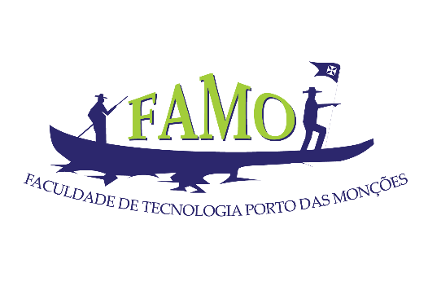

Semana do Folclore
No dia 24 de agosto de 2017, as turmas do 1.º e 2.º do curso de Pedagogia participaram, no Parque das Monções, do "Tochas e Contos da Gruta", inserido na programação da Semana do Folclore 2017 da Prefeitura de Porto Feliz.
